ЗАТВЕРДЖУЮ:
Головний інженер
_______________ М.О. Феофентов
__13__ _____05_____2022

ТЕХНОЛОГІЧНА ІНСТРУКЦІЯ

на проведення технічного обслуговування та поточного ремонту
механізму сигналізації положення МСП4

ПОГОДЖЕНО:  Заступник головного інженера  з електрообладнання та СКУ  ____________ В.П. Чумак  _13_ ___05_____2022  Начальник ЦТАВ  ____________ А.Б. Пилипчук  _12_ ____05____2022  ЗН ЦТАВ з ремонту  ____________ Г.І. Перепелиця  _12_ ____05____2022  Начальник дільниці автоматики  ____________ С.М. Бондарчук  _10_ ____05_____2022 | РОЗРОБЛЕНО:  Інженер групи  АСУТ-1000  ___________Я.С. Харічев  _06_ ____05____2022

ЗМІСТ

Арк.
ПЕРЕЛІК ПРИЙНЯТИХ СКОРОЧЕНЬ 3
1. ЗАГАЛЬНІ ПОЛОЖЕННЯ 4
2 МЕТА І ПЕРІОДИЧНІСТЬ ПРОВЕДЕННЯ РОБІТ 5
3 ТЕХНІЧНІ ТА ОРГАНІЗАЦІЙНІ ЗАХОДИ БЕЗПЕКИ 5
4 ВИКОРИСТАНІ ІНСТРУМЕНТИ, ПРИСТРОЇ ТА МАТЕРІАЛИ 6
5 ПОРЯДОК ВИКОНАННЯ РОБІТ 7
6 ОФОРМЛЕННЯ ЗВІТНОЇ ДОКУМЕНТАЦІЇ …14
ДОДАТОК А. ПРОТОКОЛ ПЕРЕВІРКИ СТАТИЧНОЇ
ХАРАКТЕРИСТИКИ МСП4-40……. ....15
ДОДАТОК Б. ПРОТОКОЛ ПЕРЕВІРКИ СТАТИЧНОЇ
ХАРАКТЕРИСТИКИ МСП4-330………………. ..16
ДОДАТОК В. ПРОТОКОЛ ПРОВЕДЕННЯ ТО ТА ПР МСП4………………. …….17
ДОДАТОК Г. СХЕМА ПЕРЕВІРКИ ТРИКАНАЛЬНИХ МСП4………..…….………...18
ДОДАТОК Д. СХЕМА ПЕРЕВІРКИ ОДНОКАНАЛЬНИХ МСП4………………..……19
ДОДАТОК Е. ВИБІР БАЗОВОЇ ПЛОЩИНИ ПРИ ПЕРЕВІРЦІ МСП4 ..20
АРКУШ РЕЄСТРАЦІЇ ЗМІН 21
АРКУШ ОЗНАЙОМЛЕННЯ 22
АРКУШ ОЗНАЙОМЛЕННЯ ЗІ ЗМІНАМИ 23

 | ПЕРЕЛІК ПРИЙНЯТИЙ СКОРОЧЕНЬ
БДТ | Блок диференціальних трансформаторів
БУ-4 | Блок підсилювачів
ГСР | Гідравлічна система регулювання
ЗП | Захисні пристрої
МСП | Механізм сигналізації положення
ВЗ | Відсічний золотник
ПТК | Програмно-технічний комплекс
РК | Регулюючий клапан
ЗВТ | Засоби вимірювальної техніки
СМРК | Сервомотор регулюючих клапанів
СРТ | Система регулювання турбіни
ТІ | Технологічна інструкція
ТО | Технічне обслуговування
ПР | Поточний ремонт
ШУ | Шафа управління
ЕГСР | Електрогідравлічна система регулювання

ЗАГАЛЬНІ ПОЛОЖЕННЯ

Ця технологічна інструкція визначає обсяг, послідовність, методику, інструменти та матеріали, критерії якості, заходи безпеки під час проведення технічного обслуговування та поточного ремонту механізму сигналізації положення МСП4 енергоблоків №1, 2
ВП ПАЕС.

ТІ розроблена на підставі досвіду експлуатації механізму сигналізації положення і з урахуванням вимог наступної нормативної та виробничої документації:

СОУ НАЕК 033:2021 | Технічне обслуговування і ремонт. Правила організації технічного обслуговування і ремонту обладнання енергоблоків та загальностанційного обладнання атомних електростанцій.
СОУ-Н ЯЕК 1.018:2009 | Норми часу на ремонт та технічне обслуговування контрольно-вимірювальних приладів та засобів автоматики.
СОУ-НАЕК 030:2017 | Управление документацией. Правила разработки, оформления и обращения с ремонтными документами  ГП «НАЭК «Энергоатом».
ПЛ.0.0011.0675 | Положение о техническом обслуживании и ремонте  информационных и управляющих систем.
ИО.0.0011.0485 | Периодичность проведения технического обслуживания и ремонта технических средств и систем тепловой автоматики на энергоблоках №1, 2, 3 ОП ЮУАЭС.
0.466.533 | Механизмы сигнализации положения МСП4  Техническое описание и инструкция по эксплуатации.

ТІ повинен керуватися персонал дільниці автоматики ЦТАВ під час проведення технічного обслуговування та поточного ремонту механізму сигналізації положення МСП4.

МЕТА І ПЕРІОДИЧНІСТЬ ПРОВЕДЕННЯ РОБІТ

Метою проведення робіт по ТІ є регламентація дій персоналу під час проведення технічного обслуговування та поточного ремонту механізмів сигналізації положення сервомотора МСП4-330, положення відсічного золотника МСП4-40/1.

Види регламентних робіт та їх періодичність:

ТО МСП4 проводиться не рідше одного разу на шість місяців для ЗІП;

ПР МСП4 проводиться не рідше одного разу на дванадцять місяців під час проведення ППР.

Роботи з ТО та ПР МСП4 необхідно виконувати у послідовності, зазначеній у цій ТІ.

ТЕХНІЧНІ ТА ОРГАНІЗАЦІЙНІ ЗАХОДИ БЕЗПЕКИ

Безпека проведення ТО та ПР по ТІ забезпечується виконанням вимог наступних документів:

ГКД 34.20.507-2003 | Технічна експлуатація електричних станцій і мереж. Правила (у редакції 2019 року).
НПАОП 40.1-1.01-97 | Правила безопасной эксплуатации электроустановок, ГНОТУ 1997 г. с изменениями 2000 г.
НАПБ Б.01.014-2007 | Правила пожарной безопасности при эксплуатации атомных станций. Минтопэнерго Украины, 2007 г.

Відповідальним за безпечне виконання ТО та ПР МСП4 є керівник робіт, який інструктує членів бригади з питань охорони праці. Він є контролюючою особою, відповідальним за правильність дій працівника, який виконує ТО та ПР МСП4.

Працівники, які виконують ТО та ПР МСП4, повинні знати, в обсязі своїх посадових інструкцій, вимоги з охорони праці та пожежної безпеки, володіти методами безпечного проведення робіт на робочому устаткуванні, бути ознайомленими з цією ТІ, технічною документацією на устаткування, що ремонтується та обслуговується.

Кваліфікаційна група з електробезпеки працівників має бути не нижчою за третю.

ВИКОРИСТАНІ ІНСТРУМЕНТИ, ПРИСТРОЇ ТА МАТЕРІАЛИ

Інструменти, що використовуються під час проведенняТО та ПР МСП4:

викрутки слюсарно-монтажні;

плоскогубці;

круглогубці;

паяльник електричний;

ключ шестигранний 8 мм;

ключі комбіновані 13х14, 14х17.

Засоби вимірювальної техніки та устаткування, що використовуються під час проведення ТО та ПР МСП4:

прилад комбінований цифровий Щ-300;

мегомметр ЕСО 202/1-Г;

штангенциркуль;

лінійка металева вимірювальна.
Допускається застосування інших ЗВТ, технічні та метрологічні характеристики яких аналогічні, або не нижче наведених у цьому пункті.

Матеріали, що використовуються при ТО та ПР МСП4
Таблиця 4.1 Матеріали, що використовуються при ТО МСП4
№ п./п | Витратні матеріали | ГОСТ | Норма на один МСП4
1 | Серветки бавовняні | ГОСТ 4644-75 | 1 шт.
2 | Стрічка ПХВ | ГОСТ 16214-86 | 0,015 кг
3 | Спирт етиловий | ДСТУ 4221:2003 | 0,05 л

Таблиця 4.2 Матеріали, що використовуються при ПР МСП4
№ п./п | Витратні матеріали | ГОСТ | Норма на один МСП4
1 | Серветки бавовняні | ГОСТ 4644-75 | 3 шт.
2 | Стрічка ПХВ | ГОСТ 16214-86 | 0,015 кг
3 | Каніфоль соснова | ГОСТ 19113-84 | 0,020 кг
4 | Припій ПОС-61 | ГОСТ 21931-76 | 0,025 кг
5 | Спирт етиловий | ДСТУ 4221:2003 | 0,30 л
6 | Трубка 305 ТВ-40 2, 3, 4 | ГОСТ 19034-82 | 0,025 кг

ПОРЯДОК ВИКОНАННЯ РОБІТ

Технічне обслуговування (ТО) МСП4

Очистити від пилу та бруду зовнішні поверхні блоків БДТ та БУ-4 МСП4. Провести зовнішній огляд корпусів та їх роз'ємів.

Виконати зовнішній огляд механізмів, в блоках БДТ перевірити легкість ходу "коромисла" без заїдань, затирань, стан кульок наконечників важелів, шарикопідшипників, підшипників ковзання. Оновити мастило. У разі виявлення несправних елементів замінити їх.

За результатами виконаних робіт з ТО механізму сигналізації положення МСП4, оформити протокол (ДОДАТОК В).

Поточний ремонт (ПР) МСП4

Зняти живлення ≈ 220 В з МСП4 відключивши автомати QF-4, QF-13 у шафі 4ШПП, QF-4 у шафі 3ШПП, SF3 у шафі 1LА85 енергоблок №1 БЩУ, QF-2,QF-18 у шафі 6ШПП, QF-2 у шафі 5ШПП, SF2 у шафі 2LА85 енергоблок №2 БЩУ.

Від’єднати від блоків механізмів кабелі зв'язку, перевірити стан роз'ємів кабелів, надійність з’єднання та якість внутрішнього монтажу жил у роз'ємах кабелів. Провести очищення роз'ємів та металорукавів кабелів МСП4. При пошкодженні замінити роз'єм або металорукав. Надягти заглушку (або чохол) на роз'єм кабелів. Виключити ймовірність пошкодження кабелю шляхом його укладання в кабельні короби.

Зняти блоки БДТ та БУ-4 зі штатних місць та віднести до майстерні.

Очистити зовнішні поверхні блоків та роз'ємів механізму від пилу та бруду.

Здійснити зовнішній огляд механізмів, у блоках БДТ перевірити легкість ходу "коромисла" без заїдань, затирань, стан кульок наконечників важелів, шарикопідшипників, підшипників ковзання. Обновити мастило. У разі виявлення несправних елементів замінити їх.

Здійснити перевірку опору ізоляції внутрішніх ланцюгів МСП4, який повинен бути не нижче 1 МОм.
Примітка 1.
Перевірку опору ізоляції мегаомметром з випробувальною напругою 100 вольт проводити між ланцюгами:
- наведеними у таблиці 5.1 пункт 1 – для БУ-4;
- наведеними в таблиці 5.2 для БДТ.
Перевірку опору ізоляції мегаомметром з напругою 500 вольт проводити між ланцюгами, наведеними в таблиці 5.1, пункт 2 – для БУ-4.
Примітка 2.
При проведенні випробування тумблер «Сеть» на блоці БУ-4 має бути у ввімкненому стані.
Таблиця 5.1 Перелік ланцюгів та випробувальної напруги для блоку БУ-4, що перевіряються.
№  п.п. | Випробувальна  напруга | Перелік ланцюгів
1 | 100 V | Корпус | Замкнені перемичкою  контакти 1 та 2 роз'єму Х1
1 | 100 V | Корпус | Замкнені перемичкою  контакти 6 та 7 роз'єму Х1
1 | 100 V | Замкнені перемичкою  контакти 2 та 3 роз'єму Х2 | Замкнені перемичкою  контакти 1 та 2 роз'єму Х1
1 | 100 V | Замкнені перемичкою  контакти 2 та 3 роз'єму Х2 | Замкнені перемичкою  контакти 6 та 7 роз'єму Х1
1 | 100 V | Замкнені перемичкою  контакти 2 та 3 роз'єму Х1 | Замкнені перемичкою  контакти 6 та 7 роз'єму Х1
2 | 500 V | Корпус | Замкнені перемичкою  контакти 2 та 3 роз'єму Х2

Таблиця 5.2 Перелік ланцюгів та випробувальної напруги для блоку БДТ.

№  п.п. | Випробувальна  напруга | Перелік ланцюгів
1 | 100 V | Корпус | Замкнені перемичкою  контакти 1 та 2 роз'єму Х1
1 | 100 V | Корпус | Замкнені перемичкою  контакти 6 та 7 роз'єму Х1
1 | 100 V | Замкнені перемичкою  контакти 1 та 2 роз'єму Х1 | Замкнені перемичкою  контакти 6 та 7 роз'єму Х1
2 | 100 V | Корпус | Замкнені перемичкою  контакти 1 та 2 роз'єму Х2
2 | 100 V | Корпус | Замкнені перемичкою  контакти 6 та 7 роз'єму Х2
2 | 100 V | Замкнені перемичкою  контакти 1 та 2 роз'єму Х2 | Замкнені перемичкою  контакти 6 та 7 роз'єму Х2
3 | 100 V | Корпус | Замкнені перемичкою  контакти 1 та 2 роз'єму Х3
3 | 100 V | Корпус | Замкнені перемичкою  контакти 6 та 7 роз'єму Х3
3 | 100 V | Замкнені перемичкою  контакти 1 та 2 роз'єму Х3 | Замкнені перемичкою  контакти 6 та 7 роз'єму Х3

Перевірка похибки статичної характеристики

Зібрати схему перевірки МСП4 відповідно до додатку Г. Налаштування МСП4 проводити комплектно, кожний канал датчика МСП4 повинен відповідати своєму блоку
БУ-4.
Примітка 3.
Перевірку статичної характеристики починати після витримки механізмів у включеному стані щонайменше 40 хвилин.

Встановити блок БДТ на базову поверхню (блок БДТ40 від МСП4-40, встановити та закріпити на спеціальному перевірочному пристрої).

При арретированому положенні блоку БДТ у кожному каналі встановити повзунок потенціометра, «коректор нуля» в середнє положення, що відповідає вихідному сигналу каналу, визначеному за формулою
Iср. = | I₁ +I₂ | (1),
Iср. = | 2 | (1),
де: Iср. – вихідний сигнал каналу, що відповідає середньому положенню повзунка потенціометра;
I₁ и I₂ – вихідні сигнали каналу при крайніх положеннях повзунка потенціометра (mA).
Примітка 4.
Середнє значення потенціометра виставляється на 25 оборотів регулювального повзунка потенціометра від його механічного упору. Загальний перебіг регулювального діапазону потенціометра 50 оборотів.
Визначити канал, вихідний сигнал якого при арретированому положенні блоку БДТ має проміжне значення одного з трьох вихідних сигналів каналів.
Разарретировати блок БДТ і, переміщуючи важіль (шток) блоку, встановити вихідний струмовий сигнал каналу, що мав проміжне значення вихідного сигналу, у першу контрольну точку, відповідно до значень, зазначених у таблиці 5.3.
Відповідно до значення встановленого вихідного сигналу, визначити положення важеля (штока) блоку БДТ, яке прийнято за початок відліку діапазону зміни вхідного сигналу.
Примітка 5.
Значення положення важеля БДТ40 визначати за шкалою штангенциркуля, штока БДТ330 за шкалою металевої лінійки.
Таблиця 5.3 Значення вхідних та вихідних сигналів механізмів у контрольних точках під час перевірки похибки статичної характеристики

Номер контрольної точки |  | 1 | 2 | 3 | 4 | 5
Вихідні сигнали  (розрахункові значення), мА |  | 4 | 8 | 12 | 16 | 20
Вхідні сигнали  (розрахункові значення), мм | МСП4-40/1-3 | 0 | 10 | 20 | 30 | 40
Вхідні сигнали  (розрахункові значення), мм | МСП4-330-3 | 0 | 82,5 | 165 | 247,5 | 330
Обертаючи повзунки потенціометрів, «коректорів нуля» двох інших каналів механізму, встановити їх вихідні сигнали рівними вихідному сигналу в першій контрольній точці.

Переміщенням важеля встановити вхідний сигнал БДТ в останній контрольній точці. Потенціометром «чутливість», встановити відповідне значення вихідного сигналу в кожному з каналів механізму.

Встановити вхідний сигнал БДТ у першій контрольній точці.
Контролювати:

вихідні сигнали каналів механізму відповідають вихідному сигналу першої контрольної точки.
Примітка 6.
Для тих каналів, які не мають відповідності вихідного сигналу розрахунковому значенню, необхідно потенціометрами «коректор нуля» та «чутливість»встановити необхідні значення сигналу в першій та останній контрольних точках.

Перевірку похибки статичної характеристики проводити для кожного каналу у всіх контрольних точках, відповідно до таблиці 5.3, при плавній послідовній зміні вхідного сигналу від менших його значень до більших.
Похибку статичної характеристики визначати як різницю між дійсними величинами вихідних сигналів каналів та їх розрахунковими значеннями, виражену у відсотках від номінального діапазону зміни вихідного сигналу за формулою:
δ = | I_{Д} –I_{Р} | х 100% (2),
δ = | ∆ I_{Н} | х 100% (2),
де: δ – похибка статичної характеристики (%);
I_{Д} – дійсне значення вихідного сигналу каналу (мА);
I_{Р} – розрахункове значення вихідного сигналу каналу (мА), (див. таблицю 3);
∆I_{Н} – номінальний діапазон зміни вихідного сигналу (мА).
Примітка 7
Після визначення похибки статичної характеристики відповідним зміщенням «нуля» блоків БУ-4 зменшити похибку статичної характеристики механізму, після чого знову перевірити похибку статичної характеристики каналів, яка має перевищувати
± 1 %.
Якщо похибка статичної характеристики по одному з каналів перевищує допустиму і не піддається мінімізації органами регулювання блоку БУ-4, а також у тих випадках, коли ремонт блоку БДТ супроводжувався розбиранням знімного датчика ДТ4, необхідно провести налаштування комплекту у вигляді датчика ДТ4 та відповідного йому блоку БУ-4 за наступною методикою:
1) зібрати схему перевірки МСП4 в одно канальному варіанті (Додаток Д);
2) встановити та закріпити (на час) важіль датчика у положення, при якому відстань від базової площини до точки контакту кульки з контрольованим механізмом становить 55 мм (Розмір А Додаток Е);
3) послабити кріплення плунжера датчика у сережці важеля;
4) зняти кришку з передньої панелі блоку підсилювача БУ-4 та кришку корпусу ДТ4;
5) до гнізда = Вх, розташованого під кришкою блоку БО-4, підключити вольтметр напруги постійного струму;
6) обертаючи плунжер датчика викруткою в сережці важеля встановити на гніздах = блоку Вх підсилювача напругу (0±2) мВ;
7) зафіксувати плунжер датчика за допомогою контргайки у сережці;
8) в БУ-4 відпаяти провід підходящий до повзунка потенціометра
"коректор нуля" ;
9) звільнити важіль датчика і перемістити його від положення, при якому напруга на гніздах = Вх блока БУ-4 дорівнює (0±2) мВ, вгору на (20±0,02) мм.;
10) змінюючи в невеликих межах опір R28, розташований на блоку БО-4 і положення повзунка потенціометра "", (попередньо встановленого в середнє положення, див. Примітка 4), встановити вихідний сигнал БУ-4 рівним (16±0,04) мА;
11) встановити і закріпити важіль датчика в положення, що визначається розміром А (55мм) у відповідність до рис.1 додатка Е і обертаючи плунжер викруткою (попередньо послабивши контргайку) встановити вихідний сигнал БУ-4 рівним (4±0,04) мА;
12) зафіксувати плунжер у сережці контргайкою, гвинтом та фарбою;
13) відключити від гнізд = Вх блоку БУ-4 вольтметр і підпаяти на місце провід, відключений від повзунка потенціометра "коректор нуля", після чого комплект каналу готовий до встановлення та регулювання діапазону зміни вихідного сигналу у складі три канального механізму;
14) повторити перевірку похибки статичної характеристики згідно п.5.3.

Вимкнути живлення, розібрати схему перевірки МСП4.

Встановіть блоки МСП4 на штатні місця.

Заповнити протоколи перевірки (ДОДАТКИ А, Б, В).
Примітка 8
При установці БДТ датчиків положення ОЗ на штатні місця контролювати правильність установки набору регулювальних прокладок між базовою площиною штатного місця і БДТ датчиків положення ОЗ (кожний набір прокладок повинен стояти на своєму конкретному місці).

Під’єднати кабельні зв'язки до роз'ємів блоків МСП4.

Перевірка МСП4 на зупиненій турбіні.
Примітка 9.
Перевірка працездатності МСП4 у складі ЕГСР проводиться після закінчення ремонтних робіт та включення в роботу ШУ СРТ В211, після закінчення ремонту та налаштування ГСР, включення в роботу масло насосів регулювання турбіни, зведення ЗП.

Перевірка датчиків положення ОЗ СМРК МСП4-40.

Увімкненням відповідних автоматів подати напругу живлення на блоки БУ-4.

Тумблерами "Сеть" включити напругу живлення на кожному БУ-4 та витримати у включеному стані не менше 40 хв.

У вихідні ланцюги 1, 2, 3 каналів підсилювачів МСП4-40 послідовно з навантаженням включати міліамперметри постійного струму класу точності не нижче 0,25.

Органами регулювання встановити РК турбіни у крайнє нижнє положення, тобто. ОЗ СМРК під дією пружини переміститься у крайнє верхнє положення, а штовхач датчика положення ОЗ СМРК у крайнє нижнє положення.

Контролювати вихідний струмовий сигнал, який повинен відповідати настройкам у першій контрольній точці, згідно з таблицею 5.3 (4 мА). У разі його невідповідності домогтися даного значення установкою/зняттям прокладок між базовою площиною штатного місця і датчиком положення ОЗ, виходячи з розрахунку 1 мм. прокладки відповідає приблизно 0,1 мА.

Вимкнути міліамперметр від вихідного ланцюга підсилювача.
Примітка 10.
Подальшу перевірку МСП4-40 проводити за показаннями положення датчиків на моніторах ПТК СРТ ШУ В211 на відеокадрах Wsorp.

За потреби,потенціометрами «коректор нуля» блоків БУ4 датчиків
ОЗ СМРК домогтися мінімально можливого розбіжності показань положення датчиків
ОЗ СМРК між трьома каналами сторін А та Б.

Органами регулювання турбіни відкрити РК на 5 - 10 мм. ОЗ СМРК переміститься в середнє положення, відповідно і штовхач датчика положення ОЗ СМРК переміститься в середнє положення. Контролювати на відеокадрах Wsorp положення 0 мм. ОЗ СМРК у всіх трьох каналах.

Налаштування датчиків положення СМРК МСП4-330.

У вихідні ланцюги 1, 2, 3 каналів МСП4-330 послідовно з навантаженням включити міліамперметри постійного струму класу точності не нижче 0,25.

Органами регулювання перемістити РК турбіни у крайнє нижнє положення. Спільно з персоналом ЕРП, зміщенням склянки пристрою переміщення датчиків положення СМРК відкоригувати вихідний струмовий сигнал показань положення сторін А та Б (0±0,2) мм. (4 мА). За потреби, потенціометрами «коректор нуля» блоків БУ-4, домогтися мінімально можливої розбіжності показань поканально.

Органами регулювання перемістити РК турбіни у крайнє відкрите положення (320 мм.). Контролювати відсутність розбіжності поканальних показань положення датчиків. За потреби потенціометрами «чутливість», домогтися мінімально можливої їхньої розбіжності.

Органами регулювання перемістити РК турбіни в крайнє закрите становище (0 мм). Контролювати показання положення сторін А і Б (0±0,2) мм. (4 мА), поканально.

Вимкнути міліамперметри від вихідних ланцюгів підсилювачів.
Примітка 11.
Подальшу перевірку МСП4-330 проводити за показниками положення датчиків на моніторах ПТК СРТ ШУ В211 на відеокадрах Wsorp.

Повторити п.п. 5.4.2.3, 5.4.2.4 до досягнення мінімальних поканальних розбіжностей показань положення датчиків СМРК. Контролювати синхронні показання положення сторін А і Б у всьому діапазоні переміщення.

Контролювати відповідність положення РК на відеокадрах Wsorp вказівниками положення на СМРК за місцем встановлення на сторонах А і Б турбіни.

Результати проведення робіт з налаштування МСП4 на зупиненій турбіні занести до протоколу (ДОДАТОК В).

ОФОРМЛЕННЯ ЗВІТНОЇ ДОКУМЕНТАЦІЇ.

За результатами виконаних робіт з ТО та ПР механізму сигналізації положення МСП4, оформити протоколи (ДОДАТКИ А, Б, В).

Оформити виконання технічного обслуговування та ремонту у «Річному графіку ремонту та технічного обслуговування обладнання групи АСУТ-1000 енергоблоків № 1, 2».

Виконавець:
Інженер групи АСУТ-1000 ____________________Я.С. Харічев

ДОДАТОК А
(обов'язковий)

ПРОТОКОЛ №____________________________
перевірка статичної характеристики МСП4-40 енергоблоку № ____ППР_____
Тип МСП
Заводський №
Рік випуску
Позиція РТМ
Номер контрольної точки | 1 | 2 | 3 | 4 | 5
Вхідні сигнали  (розрахункові значення), мм | 0 | 10 | 20 | 30 | 40
Вихідні сигнали  (розрахункові значення), мА | 4 | 8 | 12 | 16 | 20
Вхідні сигнали
(дійсні значення), мм (1 канал)
Вихідні сигнали
(дійсні значення), мА (1 канал)
Похибка, % (1 канал)
δ = | I_{Д} –I_{Р} | х 100%
δ = | ∆ I_{Н} | х 100%

Вхідні сигнали
(дійсні значення), мм (2 канал)
Вихідні сигнали
(дійсні значення), мА (2 канал)
Похибка, % (2 канал)
δ = | I_{Д} –I_{Р} | х 100%
δ = | ∆ I_{Н} | х 100%

Вхідні сигнали
(дійсні значення), мм (3 канал)
Вихідні сигнали
(дійсні значення), мА (3 канал)
Похибка, % (3 канал)
δ = | I_{Д} –I_{Р} | х 100%
δ = | ∆ I_{Н} | х 100%

Роботу виконав: ________________ _______________ _____________
(ПІБ) (підпис) (дата)
Контролююча особа: ________________ _______________ _____________
(ПІБ) (підпис) (дата)
Засоби вимірювальної техніки:
1. Прилад комбінований тип_______________ зав. №_________ придатний до ___________

2. Прилад комбінований тип_______________ зав. №_________ придатний до ___________

3. Прилад комбінований тип_______________ зав. №_________ придатний до ___________

Виконавець: Інженер групи АСУТ-1000 Я.С. Харічев

ДОДАТОК Б
(обов'язковий)

ПРОТОКОЛ №____________________________
перевірка статичної характеристики МСП4-330 енергоблоку № ___ППР____

Тип МСП
Заводський №
Рік випуску
Позиція РТМ
Номер контрольної точки | 1 | 2 | 3 | 4 | 5
Вхідні сигнали  (розрахункові значення), мм | 0 | 82,5 | 165 | 247,5 | 330
Вихідні сигнали  (розрахункові значення), мА | 4 | 8 | 12 | 16 | 20
Вхідні сигнали
(дійсні значення), мм (1 канал)
Вихідні сигнали
(дійсні значення), мА (1 канал)
Похибка, % (1 канал)
δ = | I_{Д} –I_{Р} | х 100%
δ = | ∆ I_{Н} | х 100%

Вхідні сигнали
(дійсні значення), мм (2 канал)
Вихідні сигнали
(дійсні значення), мА (2 канал)
Похибка, % (2 канал)
δ = | I_{Д} –I_{Р} | х 100%
δ = | ∆ I_{Н} | х 100%

Вхідні сигнали
(дійсні значення), мм (3 канал)
Вихідні сигнали
(дійсні значення), мА (3 канал)
Похибка, % (3 канал)
δ = | I_{Д} –I_{Р} | х 100%
δ = | ∆ I_{Н} | х 100%

Роботу виконав: ________________ _______________ _____________
(ПІБ) (підпис) (дата)
Контролююча особа: ________________ _______________ _____________
(ПІБ) (підпис) (дата)
Засоби вимірювальної техніки:
1. Прилад комбінований тип_______________ зав. №_________ придатний до ___________

2. Прилад комбінований тип_______________ зав. №_________ придатний до ___________

3. Прилад комбінований тип_______________ зав. №_________ придатний до ___________

Виконавець: Інженер групи АСУТ-1000 Я.С. Харічев

ДОДАТОК В
(обов'язковий)

ПРОТОКОЛ №___________________
проведення ТО та ПР МСП4 енергоблоку № ____ у період ППР-20

Тип МСП4
Зав номер БДТ
Зав номер БУ-4
Місце встановлення
Рік випуску
№ п/п ТІ |  | Операції, що виконуються | Відмітка про виконання
ТО | ПР | Операції, що виконуються
5.1.1 |  | Зовнішній огляд, чищення.
5.1.2 |  | Перевірка легкості ходу, стану кульок наконечників важелів, підшипників.
 | 5.2.2 | Перевірка стану та очищення роз'ємів та металорукавів кабелів
 | 5.2.4 | Очищення зовнішньої поверхні та роз'ємів блоків
 | 5.2.5 | Зовнішній огляд механізму, перевірка стану, мастило
 | 5.2.6 | Перевірка опору ізоляції внутрішніх ланцюгів МСП4  (≥1 МОм).
 | 5.3 | Перевірка похибки статичної характеристики (≤1%).
 | 5.4 | Перевірка МСП4 на зупиненій турбіні.
Висновок про придатність
Дата
П.І.Б. виконавця
Підпис виконавця

Контролююча особа: ________________ _______________ _____________
(ПІБ) (підпис) (дата)
Засоби вимірювальної техніки:
1. Прилад комбінований тип_______________ зав. №_________ придатний до ___________

2. Прилад комбінований тип_______________ зав. №_________ придатний до ___________

3. Прилад комбінований тип_______________ зав. №_________ придатний до ___________

Виконавець: Інженер групи АСУТ-1000 Я.С. Харічев

ДОДАТОК Г
(обов'язковий)

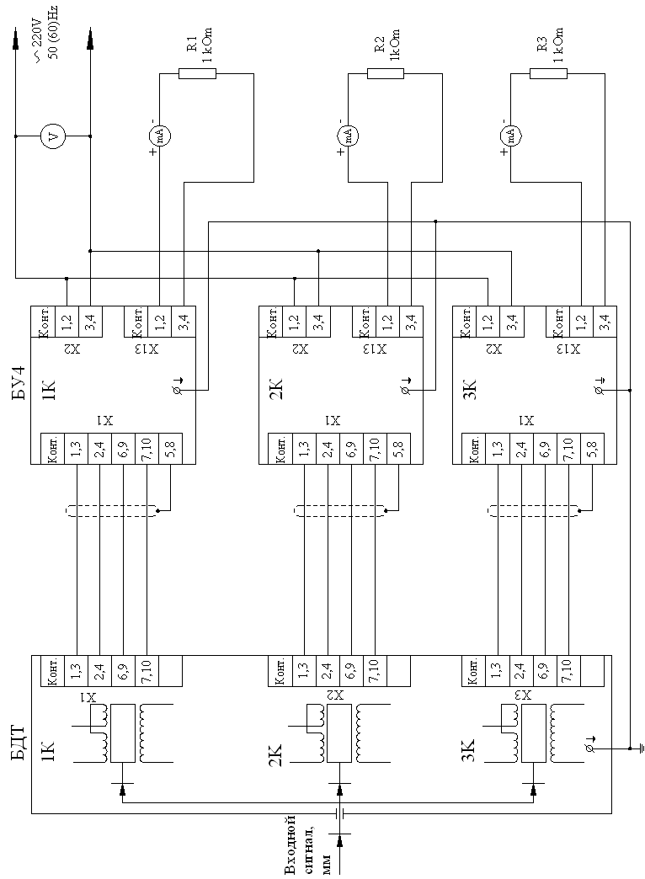
Схема перевірки триканальних МСП4

Виконавець: Інженер групи АСУТ-1000 Я.С. Харічев
ДОДАТОК Д
(обов'язковий)
Схема одноканальної перевірки МСП4
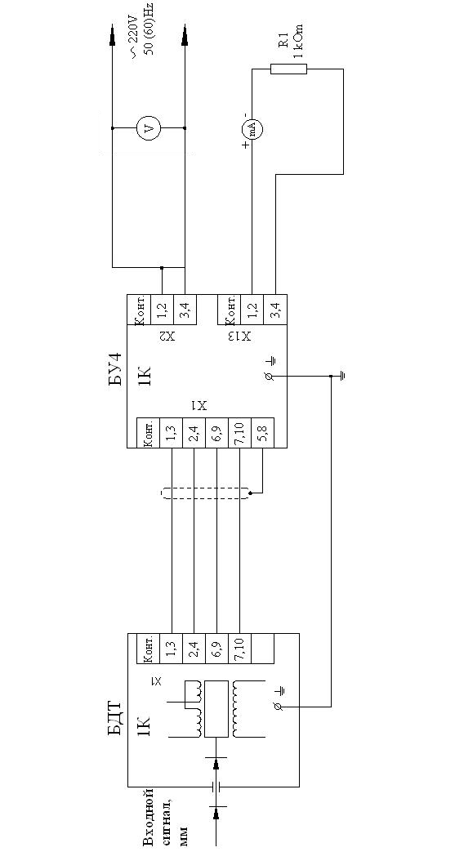

Виконавець: Інженер групи АСУТ-1000 Я.С. Харічев

ДОДАТОК Е
(обов'язковий)

Вибір базової площини під час перевірки МСП4

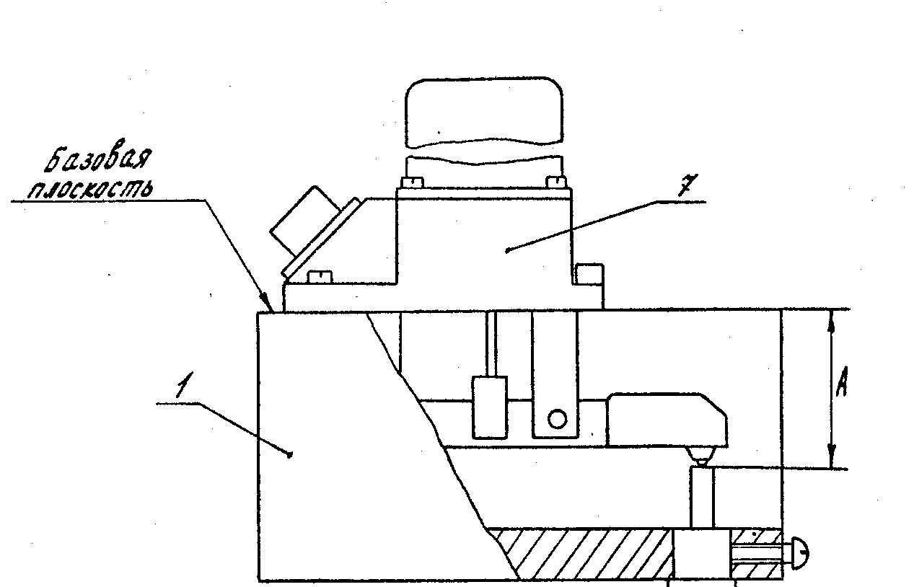

Рис.1

1 - блок БДТ
7 - датчик ДТ

Виконавець: Інженер групи АСУТ-1000 Я.С. Харічев

Аркуш реєстрації змін
Зміна. | Номера аркушів |  |  |  | Всього  арк.  у док. | Позначення  Повідомлення | Дата  реєстрації  Повідомлення | Підпис  відп.  особи | Дата внес.  змін.
Зміна. | змінен. | замін. | додат. | аннул.

АРКУШ ознайомлення

Прізвище І.Б. | Посада | Дата | Підпис

аркуш ознайомлення ЗІзмінами
Прізвище І.Б. | Посада | Зміна
Прізвище І.Б. | Посада | № _____ |  | № _____ |  | № _____
Прізвище І.Б. | Посада | дата | Підпис | дата | Підпис | дата | Підпис
Прізвище І.Б. | Посада | Зміна
Прізвище І.Б. | Посада | № _____ |  | № _____ |  | № _____
Прізвище І.Б. | Посада | дата |  |  | дата
Прізвище І.Б. | Посада | Зміна
Прізвище І.Б. | Посада | № _____ |  | № _____ |  | № _____
Прізвище І.Б. | Посада | дата |  |  | дата

